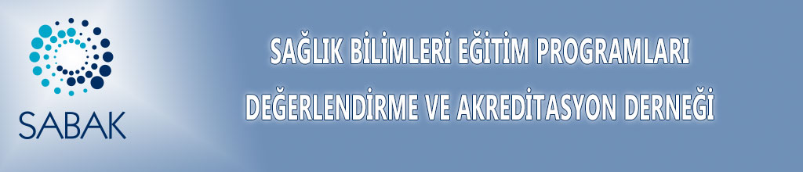

SABAK TANITIM ve FARKINDALIK EĞİTİMİ
30 KASIM 2023

Eğitim Amacı: Yükseköğretimde kalite, kalite güvencesi ve akreditasyon süreçleri konusunda farkındalık geliştirmek amacı ile öğretim üyeleri, öğrenciler ve konuya ilgi duyan toplumun farklı kesimlerinden tüm katılımcılara açık; toplumsal katkı sağlamak amacı ile planlanan SABAK yaygınlaşma eğitimidir.

Hedef: Katılımcılar yükseköğretimde kalite, kalite süreci ve standartları hakkında bilgi sahibi olur.

30 KASIM 2023, PERŞEMBE
10.00 – 10.15 | Açılış  SABAK Tanıtımı ve Akreditasyon Süreci  Prof. Dr. Afsun Ezel ESATOĞLU
10.15 – 10.45 | Sağlık Bilimleri Lisans Programları Değerlendirme Ölçütleri  Doç. Dr. Meral HURİ
10.45 – 11.15 | Özdeğerlendirme Raporu Hazırlama Süreçleri  Doç. Dr. Hüsniye DİNÇ KAYA
11.15 – 11.45 | Davranışsal Boyut ve Tutum  Doç. Dr. Aysu ZEKİOĞLU
11.45 – 11.50 | 2024 Yılı SABAK Etkinlik Takviminin Sunulması
11.50 – 12.00 | Tartışma ve Kapanış

Eğitim programımıza katılım sağlayabilmeniz için web sitemizi ziyaret ederek, duyurular kısmında bulunan "SABAK Tanıtım ve Farkındalık Eğitimi Katılım Formu"nu doldurmanız gerekmektedir. Doldurduğunuz formu lütfen aşağıda belirtilen e-posta adresine iletiniz:
E-posta. sabak@sabak.org.tr
Web Sitemiz: https://www.sabak.org.tr/index.php/tr/

